高一物理竞赛培训第 6 讲
相对运动

任何物体的运动都是相对于一定的参照系而言的，相对于不同的参照系，同一物体的运动往往具有不同的特征、不同的运动学量。
通常将相对观察者静止的参照系称为静止参照系；将相对观察者运动的参照系称为运动参照系。物体相对静止参照系的运动称为绝对运动，相应的速度和加速度分别称为绝对速度和绝对加速度；物体相对运动参照系的运动称为相对运动，相应的速度和加速度分别称为相对速度和相对加速度；而运动参照系相对静止参照系的运动称为牵连运动，相应的速度和加速度分别称为牵连速度和牵连加速度。
绝对运动、相对运动、牵连运动的速度关系是：绝对速度等于相对速度和牵连速度的矢量和。
这一结论对运动参照系是相对于静止参照系作平动还是转动都成立。
当运动参照系相对静止参照系作平动时，加速度也存在同样的关系：
位移合成定理：S_{A对地}=S_{A对B}+S_{B对地}
如果有一辆平板火车正在行驶，速度为（脚标“火地”表示火车相对地面，下同）。有一个大胆的驾驶员驾驶着一辆小汽车在火车上行驶，相对火车的速度为，那么很明显，汽车相对地面的速度为：
（注意：和不一定在一条直线上）如果汽车中有一只小狗，以相对汽车为的速度在奔跑，那么小狗相对地面的速度就是
从以上二式中可看到，上列相对运动的式子要遵守以下几条原则：
①合速度的前脚标与第一个分速度的前脚标相同。合速度的后脚标和最后一个分速度的后脚标相同。
②前面一个分速度的后脚标和相邻的后面一个分速度的前脚标相同。
③所有分速度都用矢量合成法相加。
④速度的前后脚标对调，改变符号。
以上求相对速度的式子也同样适用于求相对位移和相对加速度。
相对运动有着非常广泛的应用，许多问题通过它的运用可大为简化，以下举两个例子。
例1 如图2-2-1所示，在同一铅垂面上向图示的两个方向以的初速度抛出A、B两个质点，问1s后A、B相距多远？
60º
30º
v_{B=20m/s}
v_{A}=10m/s
图2-2-1
这道题可以取一个初速度为零，当A、B抛出时开始以加速度g向下运动的参考系。在这个参考系中，A、B二个质点都做匀速直线运动，而且方向互相垂直，它们之间的距离
m
例2在空间某一点O，向三维空间的各个方向以相同的速度射出很多个小球，球ts之后这些小球中离得最远的二个小球之间的距离是多少（假设ts之内所有小球都未与其它物体碰撞）？
这道题初看是一个比较复杂的问题，要考虑向各个方向射出的小球的情况。但如果我们取一个在小球射出的同时开始自O点自由下落的参考系，所有小球就都始终在以O点为球心的球面上，球的半径是，那么离得最远的两个小球之间的距离自然就是球的直径2。
同步练习
1.一辆汽车的正面玻璃一次安装成与水平方向倾斜角为β1=30°，另一次安装成倾角为β2=15°。问汽车两次速度之比$\frac{v_{1}}{v_{2}}$为多少时，司机都是看见冰雹都是以竖直方向从车的正面玻璃上弹开？（冰雹相对地面是竖直下落的）
提示：利用速度合成定理，作速度的矢量三角形。答案为：3。
2、模型飞机以相对空气v = 39km/h的速度绕一个边长2km的等边三角形飞行，设风速u = 21km/h ，方向与三角形的一边平行并与飞机起飞方向相同，试求：飞机绕三角形一周需多少时间？
提示：三角形各边的方向为飞机合速度的方向（而非机头的指向）；
第二段和第三段$v_{合}$大小相同。
参见右图，显然：
v² = $v_{合}^{2}$ + u² － 2v_{合}ucos120°
可解出 v_{合} = 24km/h 。
答案：0.2hour（或12min.）。
3.图为从两列蒸汽机车上冒出的两股长幅气雾拖尾的照片（俯视）。两列车沿直轨道分别以速度v1=50km/h和v2=70km/h行驶，行驶方向如箭头所示，求风速。
v₁
v₂
提示：方法与练习一类似。答案为：3

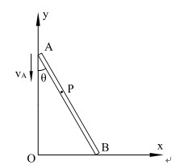
4、细杆AB长L ，两端分别约束在x 、 y轴上运动，（1）试求杆上与A点相距aL（0＜ a ＜1)的P点运动轨迹；（2）如果v_{A}为已知，试求P点的x 、 y向分速度v_{Px}和v_{Py}对杆方位角θ的函数。
提示：（1）写成参数方程$\left\{\begin{matrix}x=\text{aL}\text{sin}θ \\ y=(1−a)L\text{cos}θ\end{matrix}\right.$后消参数θ。
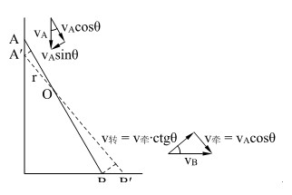
（2）解法有讲究：以A端为参照， 则杆上各点只绕A转动。但鉴于杆子的实际运动情形如右图，应有v_{牵} = v_{A}cosθ，v_{转} = v_{A}$\frac{{\text{cos}}^{2}θ}{\text{sin}θ}$，可知B端相对A的转动线速度为：v_{转} + v_{A}sinθ= $\frac{v_{A}}{\text{sin}θ}$ 。
P点的线速度必为 $\frac{{\text{av}}_{A}}{\text{sin}θ}$ = v_{相}
所以 v_{Px} = v_{相}cosθ+ v_{Ax} ，v_{Py} = v_{Ay} － v_{相}sinθ
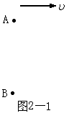
答案：（1）$\frac{x^{2}}{(\text{aL})^{2}}$ + $\frac{y^{2}}{(1−a)^{2}L^{2}}$ = 1 ，为椭圆；（2）v_{Px} = av_{A}ctgθ ，v_{Py} =（1 － a）v_{A} 。

一般来说，选择不同的参考系物体的运动状态不同，但采用坐标转换法也可以改变物体的运动情况特别是可以把直觉看来是曲线运动的物体转换成直线运动的情况却很少学生了解，解题时采用这样的方法可以使问题简化很多。
例3. 由于汽车在冰面上行驶时摩擦因数很小，所以其最大加速度不能超过a=0.5m/s²．根据要求，驾驶员必须在最短时间内从A点到达B点，直线AB垂直于汽车的初始速度，如图2一1所示．如果A、B之间的距离AB=375 m，而初速度=10 m/s，那么这个最短时间为多少？其运动轨迹是什么？
分析和解：本题是一个典型的相对运动问题，而且用常规的方法是很
难解出此题的，然而如果才坐标系转换法解此题，其难度却可以大大
降低。
坐标系转换：汽车在A点不动，而让B点以恒速向汽车运动的
相 反方向运动．在此坐标系内汽车为了尽快与B点相遇，必
须沿直线以恒加速度a向B点驶去．假设它们在D点相遇，如
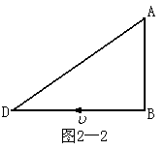
图2—2所示．设AB=b，我们可以列出：
①
由①式可得： ②
将数据代人②式得t＝50s。
在地球坐标系内，它的运动是两个不同方向上的匀
速直线运动和匀加速直线运动的合运动，因而它的
运动轨迹是一条抛物线．

用相对运动观点处理追及和相遇问题
例4. 航空母舰上的战斗机起飞时的最大加速度是a=5.0m/s²,相对地面速度须达到v_{m}=50m/s。航空母舰以一定的速度航行，该其甲板长度L=160m。设飞机起飞时可看作匀加速运动，且对航母的状态没有影响。为使飞机能安全起飞，则航母的速度不得小于多少？
【解析】：相对航母，飞机起飞时加速度a/= a=5.0m/s²,最大位移s/=L=160m,所能达到的最大速度$u=\sqrt{2a^{'}s^{'}}$=40m/s。
为使飞机能安全起飞，航母的速度v≥v_{m}-u=10m/s。
例5. 如图，A船从赶港口P出发去拦截正以速度v₀沿直线航行的船B，P与B所在航线的垂直距离为a，A船启航时，B与P的距离为b（b＞a），若忽略A启动的时间，并认为A一起航就匀速运动，为使A船能以最小速率拦截到B船，下列说法正确的是：BC
A
C
P
b
a
B
D
A．A船应以PC方向运动
B．A船应以PD方向运动
C．A船的最小速率为$v_{0}\frac{a}{b}$
D．A船的最小速率为$v_{0}\frac{\sqrt{b^{2}−a^{2}}}{b}$
V_{B对地}
V_{A对地}
V_{A对B}
P
B
【解析】：A要从P出发拦能截到B，则A相对B的运动方向应取开始时的PB向。而A相对海面的速度，应等于A相对B的速度与B相对海面速度的矢量和，如图所示，可见只有A相对海面速度v_{A对地}垂直PB时为最小。
h
v₂
B
A
v₁
例6. 物体A在地面上足够高的空中以速度v₁平抛，与此同时，物体B在A正下方距离h处以速度v₂竖直上抛，不计空气阻力，则二者在空中运动时的最近距离为
A．$h\frac{v_{1}}{v_{2}}$ B．$h\frac{v_{2}}{v_{1}}$
h
B
v₂
v₁
A
C
C．$h\frac{v_{1}}{\sqrt{v_{1}^{2}+v_{2}^{2}}}$ D．$h\frac{v_{2}}{\sqrt{v_{1}^{2}+v_{2}^{2}}}$
答：D
【解析】：由于二者加速度相同，则二者相对匀
速。以A为参考系，则B相对A匀速运动的速度为$\sqrt{v_{1}^{2}+v_{2}^{2}}$，方向如图, 二者间的最近距离即为图中AC。
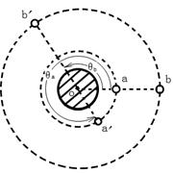
例7. 两颗卫星在同一轨道平面内绕地球做同绕向的匀速圆周运动，地球半径为，卫星离地面的高度等于，卫星离地面高度为，则：
（1）、两卫星运行周期之比是多少？
（2）若某时刻两卫星正好同时通过地面同一点正上方，则至少经过多少个周期与相距最远？
【解析】：（1）对做匀速圆周运动的卫星使用向心力公式
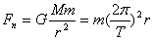
可得：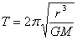
所以
（2）由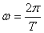可知：，即转动得更快。则a相对b的角速度大小为
$Δω=ω_{a}−ω_{b}=\frac{2π}{T_{a}}−\frac{2π}{T_{b}}$
设经过时间两卫星相距最远，则由图可得：
（、2、3……）
其中时对应的时间最短。
所以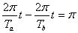，得
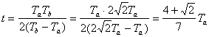
【点评】：圆周运动中的追及和相遇问题也可“利用相对（角）位移关系列方程”。当然，如果能直接将角位移关系转化成转动圈数关系，运算过程更简洁，但不如利用相对角位移关系容易理解，而且可以和直线运动中同类问题的解法统一起来，记忆比较方便。
同步练习
Ａ
Ｂ
1 A、B两棒长均为L=1m，接近在同一竖直线上，A的下端与B的上端相距s=20m，A、B同时开始运动，A做自由落体，B做竖直上抛，初速度=40m/s，不计空气阻力，则到两棒相遇时间t₁和从相遇开始到分离所需时间t₂分别为 Ｃ
A．t₁=0.5s，t₂=0.5s
B．t₁=0.05s，t₂=0.5s
C．t₁=0.5s，t₂=0.05s
D．t₁=0.05s，t₂=0.05s
由于二者加速度相同，则二者相对匀速。以A为参考，B相对A匀速。
2．内空高h的升降机正以加速度a（＜g）匀加速上升中，顶部突然一颗螺钉松脱，至落到底板上需要时间 A
A． B． C． D．以上答案都不对
3.如图，物体甲从高H处以速度平抛，同时乙从乙距甲水平方向s处由地面以初速度
H
甲
乙
竖直上抛，不计空气阻力，则两物体在空中相遇的条件是 ABD
A．从抛出到相遇的时间为
B．若要在物体乙上升中遇甲，必须＞
C．若要在物体乙下降中遇甲，必须＞
D．若相遇点离地高度为，则
由于二者加速度相同，则二者相对匀速，相遇时间为$\frac{s}{v_{1}}$或$\frac{H}{v_{2}}$。
4.两个以20.0m/s的速度垂直下落，一妇女以5.0m/s的速度向前奔跑，她感到雨点从什么方向落下，速度的大小为多少？
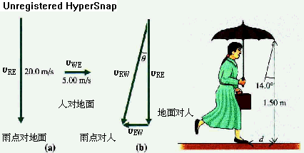
根据生活经验，人不动时，感到雨点垂直下落，
人运动时无论向哪个方向奔跑，雨点都会向她
迎面扑来，并且运动速度越快，雨点扑来的速
度也越大。所以观察雨点的速度和人的运动速
度有关。
根据英文字母表示：
地面：Earth;妇女 Woman; 雨点 Rain;
规定速度符号：
_{RE}为雨点相对地面；
_{WE}为人相对地面；
_{EW}为地面相对人；
_{RW}为雨点相对人。
雨点相对人的速度_{RW}=_{EW}+_{RE} ，_{EW} = -_{WE}
雨点相对人的速度大小为：
雨点相对人的速度方向为：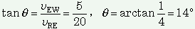
要使雨点不让人的鞋子受潮，雨伞的半径应大于：ｄ= h tan14°=0.375m。
※拓展：有一条船要过河，河位于东西方向，水以ｕ的速度从西向东流动。如果船相对水的速度为υ’向北方行驶，从岸上的人看船向正偏东θ₁运动，如何才能使以最短的时间到达对岸？
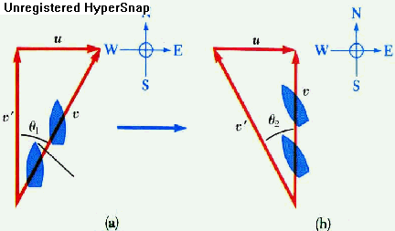
5.某人以4㎞/ｈ的速度向东行进时，感觉风从正北吹来。如果将速度增加一倍，则感觉风从东北方向吹来，求相对于地面的风速和风向。
解：根据英文字母规定速度的意义：
_{PE}为人相对地面；
_{WE}为风相对地面；
_{WP}为风相对人。
根据矢量关系：
_{WE}=_{WP} +_{PE} ……（1）
_{WE}=’_{WP} +’_{PE} ……（2）
其中’_{PE}=2_{PE}
考虑风的速度_{WE}在东西方向的投影，
由（1）可得：υ_{WE}cosθ=υ_{PE}
由（2）可得：υ_{WE}cosθ+υ_{WP}cos45°=2υ_{PE}
由此可得：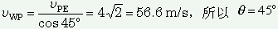
风的速度大小为：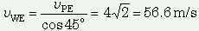
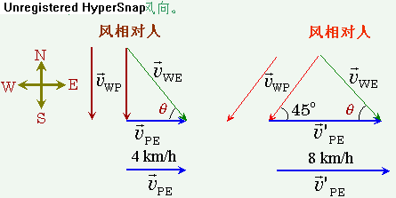

6. 李明同学放学回家，正碰上刮风下雨，他以18km/h的速度由西向东快跑，此时他发现了奇怪的现象，雨滴成竖直下落状态，请你确定，这时刮的是____风，风速是___m/s
思路点拨
地面上刮风时，风的速度方向与地面平行，即沿水平方向，此时若下雨，则雨滴一方面由于受重力作用而沿竖直方向下落．另一方面又由于风对它的作用使它沿水平方向也发生运动，可以想象，当雨滴在水平方向的运动速度小于风的速度时，在水平方向上风相对于雨滴总是有向前的速度，由此风还会把雨滴向前带动使之具有更大的水平方向的速度，只有当两者在水平方向的速度相等时，两者在水平方向上方无相互作用，雨滴在水平方向上的速度才不会再变化，所以，若把风中的雨滴下落的运动从水平和竖直两个方向来看，则雨滴将一方面以某一速度沿竖直方向下落，另一方面则具有一个和风速相同的水平方向的速度随风一道运动．
人在雨中奔跑的速度是沿水平方向的，他若感到此时雨滴是沿竖直方向下落，表明此时人与雨滴之间在水平方向上没有相对运动，即人和雨滴在水平方向上的速度是相同的，又由上分析知此时雨滴在水平方向上的速度与风速相同，可见此时人奔跑的速度与风的速度相同．故知此时刮的是西风，风速是18km／h，即5m／s．
答案：西，5
7. A、B两辆车以相同速度v₀同方向作匀速直线运动，A车在前，Ｂ车在后．在两车上有甲、乙两人分别用皮球瞄准对方，同时以相对自身为2 v₀的初速度水平射出，如不考虑皮球的竖直下落及空气阻力，则（C ）
A．甲先被击中
B．乙先被击中
C．两人同时被击中
D．皮球可以击中乙而不能击中甲
思路点拨
甲球抛出时对他的速度为：v_{甲}＝2v₀－v₀＝v₀，方向向后；
乙球抛出后对他的速度为：v_{乙}＝2 v₀＋ v₀＝3 v₀，方向向前，设两车相距s远，则甲球自抛出至击中乙所需的时间为：$t_{1}=\frac{s}{v_{甲}+v_{0}}=\frac{s}{2v_{0}}$
乙球自抛出至击中甲所需的时间为：$t_{2}=\frac{s}{v_{乙}−v_{0}}=\frac{s}{3v_{0}−v_{0}}=\frac{s}{2v_{0}}$
可见t₂＝t₁，说明两人同时被击中．
引申拓展
本题可用相对运动的知识来求解．由于A、B两车运动速度相同，即A、B之间没有相对运动，故甲、乙两人间也没有相对运动．则甲以相对于自身速度为2v₀的球射向乙，这个球相对于乙的速度也就是2v₀，设甲、乙间的距离为s，则甲抛出的球至击中乙需用时间为
$$t_{1}=\frac{s}{2v_{0}}$$
同理，乙以相对于自身速度为2v₀的球射向甲，此球相对于甲的速度也就是2v₀，则乙抛出的球至击中甲所需的时间为：$t_{2}=\frac{s}{2v_{0}}$

